Zuchtbuchdruck

Allgemein
Die Ausgabe des Zuchtbuches wird über eine Office-Datei erstellt, die über die Templateverwaltung bearbeitet werden kann. Die Mustervorlage ist eine LibreOffice-Datei. Diese kann aber auch in ein Word-Dokument konvertiert werden.
Das Zuchtbuch wird über den Menüpunkt DATENVERWALTUNG → HUNDESTAMMDATEN aufgerufen. Oberhalb der Listenansicht befindet sich die Schaltfläche Zuchtbuchdruck (21). Es öffnet sich ein modales Fenster in dem das Jahr für den Zuchtbuchdruck gewählt werden kann. Berechtigte Personen haben Zugriff auf eine Debug-Ausgabe bei der die vollständigen Rohdaten im Browser angezeigt werden. Diese Ansicht ermöglicht u. a. eine erweiterte Fehlersuche und zeigt alle verfügbaren Variablen um ggf. das Zuchtbuch-Template weiter anzupassen.
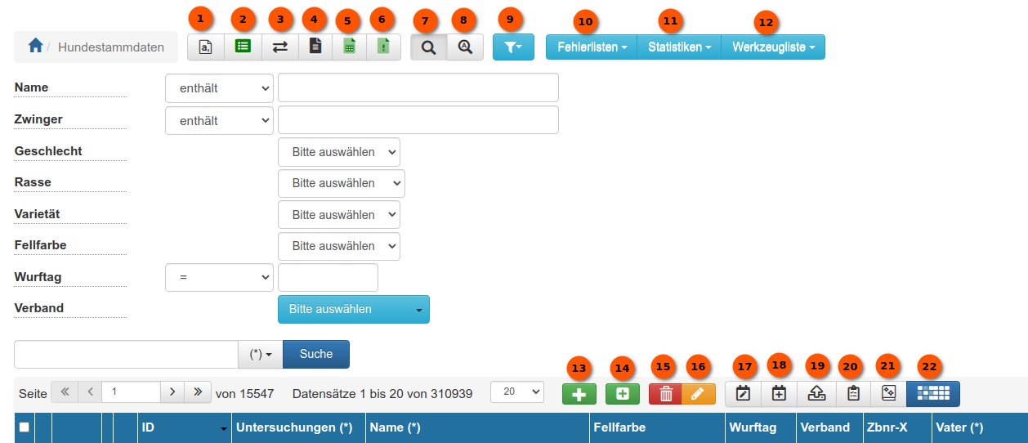
Durch Klick auf die Schaltfläche Zuchtbuch generieren werden die Daten für das gewählte Jahr aufbereitet. Dieser Vorgang kann bis zu 30 Sekunden Zeit in Anspruch nehmen, da eine große Menge an Listen, Statistiken und Daten verarbeitet werden.
Verfügbare Daten/Listen Es werden drei unterschiedliche Bereiche mit Daten zur Verfügung gestellt:
- Zuchtbucheintragungen Welpen
- Allgemeine Listen/Auswertungen und Statistiken
- Listen im Bereich Merkmale/Gesundheit/Genetik

Zuchtbucheintragungen Welpen
Es wird eine aktuelle Übersicht aller eingetragenen Welpen nach Zuchtbuchnummer sortiert ausgegeben. Neben den Daten zum Hund und den Ahnen (bis zu 4 Generationen) werden auch noch die Daten des Züchters bereitgestellt.
Für den Bereich der Zuchtbucheintragungen sind keine veränderbaren Optionen verfügbar. Das Layout im Zuchtbuch kann allerdings frei definiert werden.

Allgemeine Listen/Auswertungen und Statistiken
Die nachfolgenden Listen sind standardmäßig in allen Installationen von Breedmaster verfügbar.
Name | Beschreibung
Verstorbene Hunde | Liste der verstorbenen Hunde des aktuellen Jahres. Die Parameter Verband und Verbandimport können ausgewählt werden. Außerdem die Sortierreihenfolge
Deckstatistik Rüden | Eine Übersicht über die Anzahl von Welpen/Würfen nach Rüde. Berücksichtigt werden Welpen mit entsprechenden Verbandszugehörigkeiten.
Würfe/Welpen nach Zwinger | Eine Übersicht über die Anzahl von Welpen/Würfen nach Zwinger. Berücksichtigt werden Welpen mit entsprechenden Verbandszugehörigkeiten.
Registereintragungen Adulte Hunde | Eine Übersicht über die Anzahl von ins Register eingetragenen Hunden
Wurfliste nach Züchtername | Eine Übersicht über die eingetragenen Würfe des aktuellen Jahres, sortiert nach Züchtername.
Wurfliste nach Zwingername | Eine Übersicht über die eingetragenen Würfe des aktuellen Jahres, sortiert nach Zwingername
Registereintragungen (Welpen) | Liste der Welpen die ins Register eingetragen wurden.
Zuchtzwinger | Liste aller aktiven Zuchtzwinger
Wurfübersicht der letzten Jahre | Gegenüberstellung der Würfe, Welpenzahlen nach Geschlecht, Totgeburten und Eintragungen
Eintragungen nach ZBNR | Liste aller Eintragungen im laufenden Jahr
Popular Sires | Zeigt die Zuchtrüden mit dem größten Zuchteinfluss
Wurfgröße nach Jahr | Eine Übersicht über die Wurfgrößen der vergangenen Jahre
Wurfliste nach Wurfdatum | Eine Übersicht über die eingetragenen Würfe des aktuellen Jahres, sortiert nach Wurfdatum
Importhunde | Eine Übersicht über die Anzahl von ins Zuchtbuch übernommenen Importhunden.und Verbandimport können ausgewählt werden. Außerdem die Sortierreihenfolge
Bei Bedarf können weitere Listen generiert werden. Wenn Sie sich dazu bitte an den Support.
Über den Bereich Admin → Werkzeuge kann eine vollständige Übersicht der Allgemeinen Zuchtbuchlisten aufgerufen werden in der die Namen der Variablen sowie der Status angezeigt wird.

Listen im Bereich Merkmale/Gesundheit/Genetik
Über die Verwaltung der Oberkategorien ist es mögliche beliebige Listen zu generieren.

Konfigurationsmöglichkeiten
In der Seitenkonfiguration können folgende Parameter angepasst werden:
Var | Beschreibung
Vorgabe-ID Wurfgewicht | Die Merkmals-ID des Wurfgewichtes (Deaktiviert = 0)
Vorgabe-ID Wurfabnahmegewicht | Die Merkmals-ID des Wurfabnahmegewichtes (Deaktiviert = 0)
Vorgabe-ID Welpenbemerkungen | Die ID's der Merkmalskategorien. Mehrere Kategorien sind durch Komma zu trennen (Deaktiviert = 0)

Templates testen
Es ist möglich, ohne Änderung von Einstellungen, ein Template zu testen. Dabei wird der aufrufenden URL der Name des alternativen Templates übergeben. Die Vorgehnsweise ist folgende:
- notieren Sie sich den genauen Dateinamen des Templates, inkl. der Dateiendung! Sie finden diesen in der Templateverwaltung in der Spalte Datei. Dies kann z. B. zuchtbuch-muster.odt sein.
- In der Stammdatenverwaltung Hunde auf die gewünschte Jahreszahl für den Zuchtbuchdruck mit der rechten Maustaste klicken. Dort wählen Sie den Eintrag Adresse des Links kopieren. Je nach Browser kann der Text abweichend sein.
- Die URL des Links befindet sich nun in der Zwischenablage und kann in die Adresszeile des Browsers eingefügt werden
- Nun muss an die URL das Schlüsselwort Template angehangen werden, die exakte Schreibweise ist folgende: &template= direkt im Anschluß an das Gleichheitszeichen folgt nun der Dateiname. Dem Beispiel oben entsprechend wäre also die gesamte Ergänzung &template=zuchtbuch-muster.odt. Achten Sie unbedingt auf die korrekte Schreibweise. Wenn der Name Groß-/Kleinschreibung enthält, dann muss dieser entsprechend auch Groß-/Klein geschrieben werden. Das Schlüsselwort &template hingegen muss zwingend am Anfang klein geschrieben werden!

